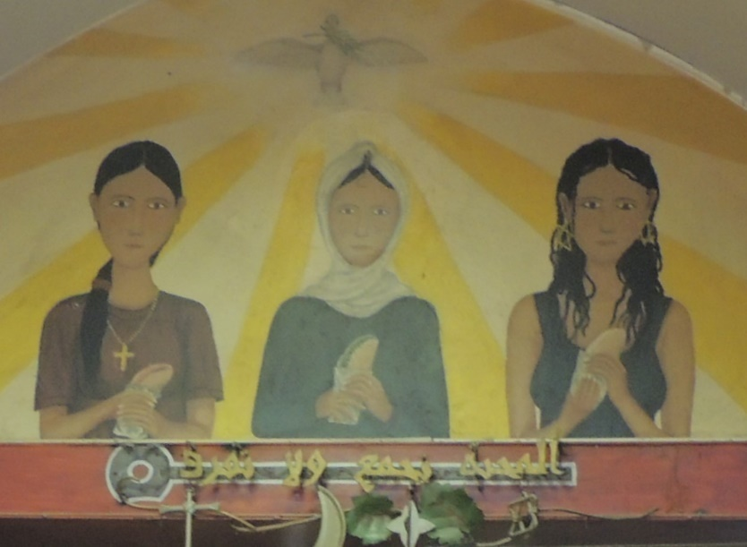
Christen, Moslim, Jood - Muurschildering Haifa. Israël, Loe 2020

V R E D E

Het zit hem niet in couscous
in matses of in spruiten
door wat je eet en lekker vindt
val jij er heus niet buiten.

Het zit ‘m ook niet in je haar
je huidkleur of je ogen
dat is gewoon niet van belang
als mensen elkaar mogen.

Het zit ‘m niet in veel verstand
of goed getrainde spieren
of jij aan Kerst of Pesach doet
of Suikerfeest wil vieren.

We kunnen heel verschillend zijn
en toch in vrede leven
het gaat erom of jij en ik
elkaar de ruimte geven.

Het zit ‘m in één enkel ding:
of wij elkaar vertrouwen
en of we samen met elkaar
aan vrede willen bouwen.

Greet Brokerhof-van der Waal
